关于征集 2024 年全区大学生

“青年红色筑梦之旅”活动展示项目的通知

根据《教育部关于举办中国国际大学生创新大赛（2024）的 通知》要求 ， 组委会将于 6 月初举办全区“ 青年红色筑梦之旅 ” 活动启动仪式 ， 同期举办全区“ 青年红色筑梦之旅 ”创新创业优

秀项目成果展 ， 现将项目推荐要求通知如下。

一、项目要求

参展项目需为各系部实际开展的“青年红色筑梦之旅 ”活动 的大学生创新项目，积极弘扬公益精神，在公益服务领域具有较 好的创意、产品或服务模式的创业计划和实践，基于专业和学科 背景或相关资源 ， 解决农业农村和城乡社区发展面临的主要问 题，助力乡村振兴和社区治理，推动经济价值和社会价值的共同

发展。

二、推荐限额

每个系部需推荐 2 个“ 青年红色筑梦之旅 ”参展项目 。若高 校学生在乌梁素海开展社会实践、科研实践等，可另提交不超过

2 项相关内容参展项目。

三、展示内容

项目团队展示内容以图片、文字为主。文字内容整体字数控 制在 500-1000 字 ；展示项目图片清晰 ， 图片数量不超过 10 张， 分辨率在 150 像素以上，大小为 4MB 以上。展示内容需按照统一 模板设计，并整体另存为 jpg 格式 ，生成最高质量图片，如展示

图片不是原创 ，请注明图片出处 ，避免引起版权问题。

展示内容格式要求如下：

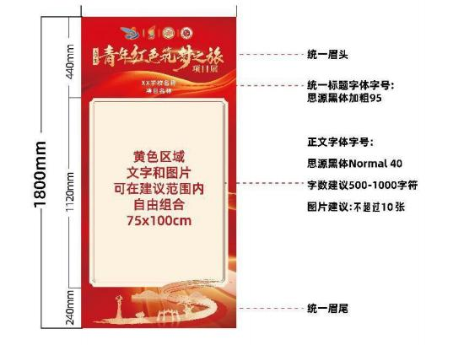

展示模版原始文件及操作流程请见附件 1。

四、材料提交

各系部于 5 月 16 日 22： 00 前将提交的展示项目发送至 185065783@qq.com 邮箱 ， 邮件标题请注明系部名称 ， 同时报送 工作联系人姓名及电话（附件 2）。展示项目文件应命名示例“\*\*

学校\*\*项目 1 ”“\*\* 学校\*\*项目 2”“\*\* 学校\*\*乌梁素海项目 1 ”

“\*\* 学校\*\*乌梁素海项目 2”，最终全部材料打包压缩命名为“\*\*

学校 ”发送。

五、工作要求

各系部须对展示项目的文字、图片内容严格把关，承诺所提

交材料真实 、准确 ，项目正式展出前将同各校进行确认。

六、联系人

招生就业处 闫守前 0477-8391977 18347758606

附件： 1.2024 年内蒙古自治区大学生“ 青年红色筑梦之旅 ”

项目展模版

2.工作人员联络表

鄂尔多斯生态环境职业学院

招生就业处

2024 年 5 月 14日